.

Урок з інформатики у 7 класі.

Тема. Поняття моделі. Поняття предметної галузі. Типи моделей. Форми подання інформаційної моделі: опис, таблиця, формули, схеми та ін.

Цілі:
навчальна: сформувати поняття моделі, предметної галузі, інформаційної моделі, матеріальної моделі;
розвивальна: розвивати вміння узагальнювати, міркувати, виділяти головне та систематизувати здобуту інформацію, застосовувати знання на практиці;
виховна: виховувати інформаційну культуру учнів, інтерес до вивчення інформатики.

Тип уроку: засвоєння нових знань.
Обладнання: комп’ютер, проектор, підручники (друковані або в електронному вигляді), презентація з теми.

Структура уроку

№ п/п | Етапи уроку | Час, хв. | Види та форми роботи з класом
1 | Організаційний етап | 1
2 | Перевірка домашнього завдання | 2 | Опитування
3 | Актуалізація опорних знань | 5 | Фронтальне опитування
4 | Мотивація навчальної діяльності, повідомлення теми | 2 | Бесіда
5 | Вивчення нового матеріалу | 15 | Лекція учителя з використанням презентації
6 | Усвідомлення набутих знань | 7 | Опитування та обговорення
7 | Систематизація та узагальнення знань | 10 | Усні вправи
8 | Підбиття підсумків уроку | 2 | Опитування
9 | Домашнє завдання | 1

Хід уроку

- Організаційний етап
Привітання учнів, перевірка наявності учнів, готовності їх до уроку.

- Перевірка домашнього завдання

- Актуалізація опорних знань
Фронтальне опитування
- Що таке об’єкт? Наведіть приклади. (Слайд 2)
Об'єкт — це єдине ціле, яке можна відрізнити від іншого. Щоб розрізняти об’єкти, кожному з них дають назву, яка формує уявлення його можливості. Об’єктом може бути істота, явище природи або предмет.
Хлопчик, яблуко, дощ, прапор, собака, будинок.
- Що таке множина об’єктів? (Слайд 3)
Множина об’єктів — це сукупність різноманітних об’єктів, об’єднаних за деякими ознаками. Об’єкти довільної природи, що утворюють множину, називають її елементами.
- Що таке властивості об’єкта? (Слайд 4)
Властивості об'єкта — це особливість, стан і поведінка об’єкта.
- Наведіть приклад властивостей об’єкта «яблуко», «учень».(Слайд 4,5)
Наприклад, для об’єкта «яблуко» можна назвати такі властивості: розмір, колір, смак, тривалість зберігання.
Наприклад, для об’єкта «учень» можна назвати такі властивості: стать, вік, рівень навчальних досягнень, участь у позакласних заходах, зріст, відвідування спортивних секцій, участь в олімпіадах.

- Мотивація навчальної діяльності, повідомлення теми (Слайд 6)
Учитель. Сьогодні ми починаємо вивчати тему «Моделювання», яка розрахована на 5 уроків. Під час вивчення цієї теми ви маєте виконати дві практичні роботи, наприкінці теми ми проведемо підсумково-узагальнювальний урок.
Вивчаючи інформатику в 5 класі, ви вже ознайомилися з поняттям об’єкт, властивості об’єктів, значення властивостей. Ви вже навчилися об’єднувати об’єкти в групи за певними властивостями. Як можна використати вивчення властивостей об’єктів навколишнього світу? На цьому уроці ми дізнаємося що таке модель, предметна галузь, інформаційна модель.

- Вивчення нового матеріалу
Лекція з використанням презентації.
Предметна галузь. (Слайд 7)
Ми щойно згадали, що таке об’єкт. Різні об’єкти взаємодіють між собою: учитель та учні взаємодіють на уроці, планети утворюють Сонячну систему, гравці утворюють футбольну команду, колеса, двигун та інші прилади утворюють автомобіль. Сукупність об’єктів, що мають однакові властивості та перебувають у певних відносинах, утворюють предметну галузь. Предметними галузями можуть бути, наприклад, металургійне підприємство, авіація, сільське господарство, освіта та ін.
Предметна галузь – множина всіх об’єктів, властивості яких і відношення між якими розглядаються у відповідній галузі.
У предметній галузі можна виділити та вивчати різні об’єкти залежно від цілей дослідження. Наприклад, предметну галузь медицина розглядають студенти в університеті, вчені в лабораторіях (винаходження вакцини), дослідники в космічних центрах (дія стану невагомості на організм людини).

Поняття моделі (Слайд 8)
Людина завжди намагалася пізнати світ навколо себе та дослідити об’єкти, які її оточують. Але не завжди це дослідження є безпечним чи можливим. Розглянемо кілька прикладів: дослідження в області ядерної енергетики пов’язані з ризиком для здоров’я людей та забруднення навколишнього середовища; людство, ще не має таких космічних апаратів щоб дослідити космічні об’єкти, які знаходяться на великій відстані; існують дослідження, що дуже дорого коштують; об’єкт є дуже малим або великим за розміром (Марс, атом); об’єкт не існує в даний момент часу (динозаври); процес дуже повільний або швидкий (еволюція живого на Землі, швидкість звуку). Через такі причини реальні об’єкти замінюють на їх моделі. Перш ніж почати будувати споруди розробляють їх архітектурні моделі, так само розробляють моделі літаків, одягу, процесу руху електронів навколо ядра.
У школі ви бачили такі моделі об’єктів, як глобус, карта України, модель Сонячної системи та ін. Кожен об’єкт має багато властивостей і для створення його моделі обирають ті властивості, які необхідні для конкретного дослідження. Тобто створюють новий об’єкт, який спрощено відображає потрібні для даного дослідження властивості.
Модель – спрощене подання реального об’єкта, явища або процесу, який має властивості, суттєві для даного дослідження.
Процес створення моделі називається моделюванням.
Типи моделей (Слайд 9)
Моделі можна класифікувати за способом подання, за галузями використання.
За способом подання моделі розподіляють на інформаційні та матеріальні.
Інформаційна модель – це модель, яка містить опис об’єкта або явища, в якому зазначені лише ті властивості, які важливі для розв’язування конкретної задачі. (Слайд 10)
Наприклад, фотографія веселки, розклад руху автобусів, портрет науковця, хімічна формула речовини.
Інформаційні моделі за формою подання розподіляють на: (Слайд 11)
Вербальні:
- словесні – усні та письмові описи;
Знакові:
- графічні – рисунки, креслення, карти тощо;
- структурні – таблиці, графіки, діаграми, схеми тощо;
- математичні – формули, рівняння, функції тощо;
- спеціальні – хімічні формули, записи шахових партій тощо.
Приклади інформаційних моделей для розробки холодильника наведено в таблиці. (Слайд 12)
Форма подання моделі | Представлена  у вигляді | Приклад
Словесна | Письмовий опис | Холодильник — пристрій, що підтримує низьку температуру в теплоізольованій камері. Застосовується зазвичай для зберігання їжі або предметів, які вимагають зберігання в прохолодному місці.
Графічна | Креслення | 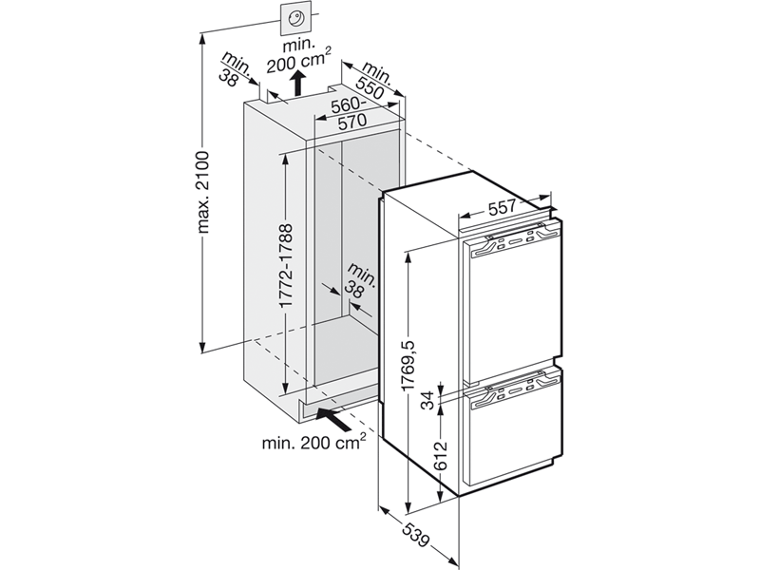
Структурна | Таблиця
  Характеристика | Одиниця виміру
  Кількість компресорів | шт.
  Загальний обʹєм | л
  Температура зберігання у морозильній камері | °С
Математична | Формула | Добове споживання електроенергії: кВт*час/сутки;  Обʹєм морозильної камери: V=abc
Спеціальна | Формула | Хімічна формула фреону у холодильнику CFH₃

Матеріальна модель – це модель об’єкта або явища, яка відтворює його фізичні та геометричні властивості. (Слайд 13)
Наприклад, географічні карти, манекени, глобус, муляжі, макети споруд.
За галузями використання моделі розподіляють на: (Слайд 14)
- навчальні;
- дослідні;
- науково-технічні;
- ігрові;
- інші.

Проведення комплексу вправ для зняття м’язового напруження.

- Усвідомлення набутих знань

Робота за підручником
Автор підручника | Морзе Н. В., Барна О. В.,  Вембер В. П.,  Кузьмінська О. Г. | Ривкінд Й.Я., Лисенко Т.І., Чернікова Л.А.,  Шакотько В.В.
Параграф | 6 | 2.1
Назва завдання, номер завдання, сторінка | «Обговорюємо» питання 1-7 (стор.43) | «Дайте відповіді на запитання» питання 1-3,6-8 (стор.38)

Або фронтальне опитування та обговорення: (Слайд 15,16)
- Що таке предметна область дослідження? Наведіть приклади.
- Що таке модель об’єкта? Наведіть приклади моделей.
- Для чого створюють моделі? Наведіть приклади.
- Які моделі називають матеріальними? Наведіть приклади.
- Які моделі називають інформаційними? Наведіть приклади.
- Які існують види інформаційних моделей? Опишіть їх.

- Систематизація та узагальнення знань

Робота за підручником. (Слайд 17)
Автор підручника | Морзе Н. В., Барна О. В.,  Вембер В. П.,  Кузьмінська О. Г. | Ривкінд Й.Я., Лисенко Т.І., Чернікова Л.А.,  Шакотько В.В.
Параграф | 6 | 2.1
Назва завдання, номер завдання, сторінка | «Діємо» вправа 1,2 (стор.41) (Слайд 18) | «Виконайте завдання» питання 1-4, 6 (стор.39) (Слайд 20)

Виконання комплексу вправ для зняття зорової втоми. (Слайд 19)
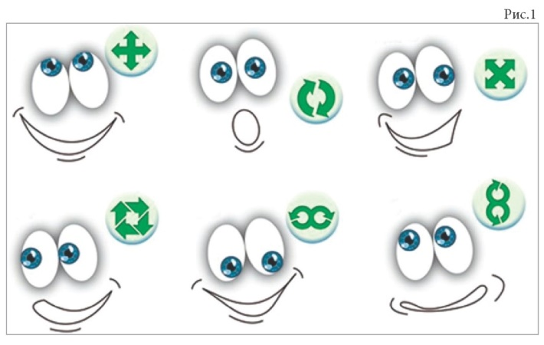

Альтернативні завдання: (Слайд 21-22)
- Наведіть можливі варіанти дослідження для предметної області:
- торгівля;
- сільське господарство;
- медицина;
- мода.
- Наведіть приклади інформаційних моделей, які ви бачили в кабінетах: української мови та літератури, хімії, біології, географії.
- Наведіть приклади матеріальних моделей, які є у вас вдома.
- Визначне форму подання наведених моделей:
- макет літака;
- збірник поезії;
- портрет Кобзаря;
- накреслений план евакуації у школі;
- графік чергувань у класі;
- формула обʹєму води в басейні;
- список учнів класу;
- записи шахової партії ігроків;
- схема метрополітену;
- графік коливання температури повітря за місяць;
- карта твого міста.
- Назвіть причину створення моделі наступних обʹєктів:
- гелікоптер;
- Марс;
- молекула води;
- динозавр;
- штучне око.
- Створіть у різних формах подання інформаційні моделі обʹєкта «птах» з точки зору музиканта та орнітолога.
- Створіть математичну модель для визначення обʹєму куба, якщо його довжина 12 см, ширина 11 см, висота 9 см.

- Підбиття підсумків уроку
Рефлексія. (Слайд 23)
- Що ви навчилися робити на уроці?
- Що нового дізналися?
- Що вам сподобалося найбільше?
Учням, які найбільше проявили себе на уроці виставити оцінки.

- Домашнє завдання (Слайд 24)
- Опрацювати відповідний параграф підручника або конспект уроку;
- Виконати завдання
Автор підручника | Морзе Н. В., Барна О. В.,  Вембер В. П.,  Кузьмінська О. Г. | Ривкінд Й.Я., Лисенко Т.І., Чернікова Л.А.,  Шакотько В.В.
Параграф | 6 | 2.1
Назва завдання, номер завдання, сторінка | «Працюємо самостійно» вправа 1 (стор.44) | «Виконайте запитання» питання 5 (стор.39)

Альтернативне завдання.
- Опрацювати конспект;
- Заповніть таблицю для інформаційних моделей розробки автомобіля.
Форма подання моделі | Представлена  у вигляді | Приклад
Словесна
Графічна
Структурна
Математична
Спеціальна

